2024年高考辽宁卷物理

一、单选题
1．2024年5月3日，长征五号遥八运载火箭托举嫦娥六号探测器进入地月转移轨道，火箭升空过程中，以下描述其状态的物理量属于矢量的是（ ）
A．质量 B．速率 C．动量 D．动能
【答案】C
【解析】矢量是既有大小，又有方向的物理量，所以动量是矢量，而质量、速率、动能只有大小没有方向，是标量。
故选C。
2．“指尖转球”是花式篮球表演中常见的技巧。如图，当篮球在指尖上绕轴转动时，球面上P、Q两点做圆周运动的（ ）
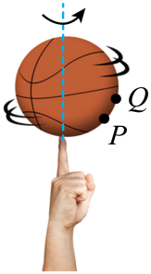
A．半径相等 B．线速度大小相等
C．向心加速度大小相等 D．角速度大小相等
【答案】D
【解析】A．由图可知，球面上P、Q两点做圆周运动的半径的关系为，A错误；
B．由可知，球面上P、Q两点做圆周运动的线速度的关系为，B错误；
C．由可知，球面上P、Q两点做圆周运动的向心加速度的关系为，C错误。
D．根据题意可知，球面上P、Q两点转动时属于同轴转动，故角速度大小相等，D正确；
故选D。
3．利用砚台将墨条研磨成墨汁时讲究“圆、缓、匀”，如图，在研磨过程中，砚台始终静止在水平桌面上。当墨条的速度方向水平向左时，（ ）
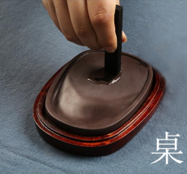
A．砚台对墨条的摩擦力方向水平向左
B．桌面对砚台的摩擦力方向水平向左
C．桌面和墨条对砚台的摩擦力是一对平衡力
D．桌面对砚台的支持力与墨条对砚台的压力是一对平衡力
【答案】C
【解析】A．当墨条速度方向水平向左时，墨条相对于砚台向左运动，故砚台对墨条的摩擦力方向水平向右，A错误；
B．根据牛顿第三定律，墨条对砚台的摩擦力方向水平向左，由于砚台处于静止状态，故桌面对砚台的摩擦力方向水平向右，B错误；
C．由于砚台处于静止状态，水平方向桌面和墨条对砚台的摩擦力是一对平衡力，C正确；
D．桌面对砚台的支持力大小等于砚台的重力加上墨条对其的压力，故桌面对砚台的支持力大于墨条对砚台的压力，D错误。
故选C。
4．某同学自制双缝干涉实验装置，在纸板上割出一条窄缝，于窄缝中央沿缝方向固定一根拉直的头发丝形成双缝，将该纸板与墙面平行放置，如图所示。用绿色激光照双缝，能在墙面上观察到干涉条纹。下列做法可以使相邻两条亮纹中央间距变小的是（ ）
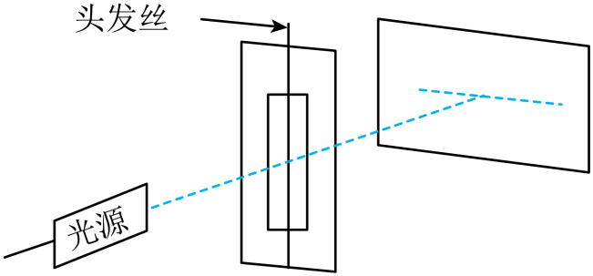
A．换用更粗的头发丝 B．换用红色激光照双缝
C．增大纸板与墙面的距离 D．减小光源与纸板的距离
【答案】A
【解析】根据干涉条纹间距，可知：
A．换用更粗的头发丝，双缝间距d变大，则相邻两条亮纹中央间距变小，A正确；
B．换用红色激光照双缝，波长变长，则相邻两条亮纹中央间距变大，B错误；
C．增大纸板与墙面的距离l，则相邻两条亮纹中央间距变大，C错误；
D．减小光源与纸板的距离，不会影响相邻两条亮纹中央间距，D错误。
故选A。
5．某种不导电溶液的相对介电常数与浓度的关系曲线如图（a）所示，将平行板电容器的两极板全部插入该溶液中，并与恒压电源，电流表等构成如图（b）所示的电路，闭合开关S后，若降低溶液浓度，则（ ）
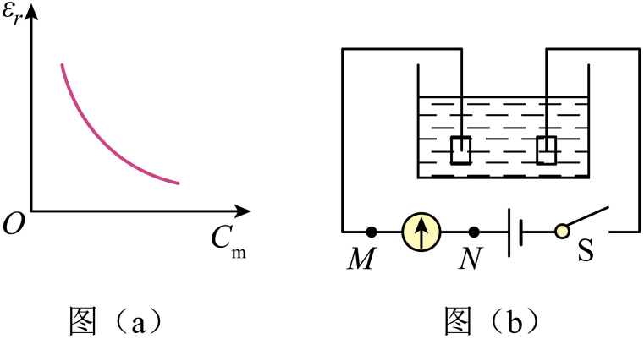
A．电容器的电容减小 B．电容器所带的电荷量增大
C．电容器两极板之间的电势差增大 D．溶液浓度降低过程中电流方向为M→N
【答案】B
【解析】A．降低溶液浓度，不导电溶液的相对介电常数ε增大，根据电容器的决定式可知电容器的电容增大，A错误；
BC．溶液不导电没有形成闭合回路，电容器两端的电压不变，根据结合A选项分析可知电容器所带的电荷量增大，B正确，C错误；
D．根据B选项分析可知电容器所带的电荷量增大，则给电容器充电，根据题图可知电路中电流方向为，D错误。
故选B。
6．在水平方向的匀强电场中，一带电小球仅在重力和电场力作用下于竖直面（纸面）内运动。如图，若小球的初速度方向沿虚线，则其运动轨迹为直线，若小球的初速度方向垂直于虚线，则其从O点出发运动到O点等高处的过程中（ ）
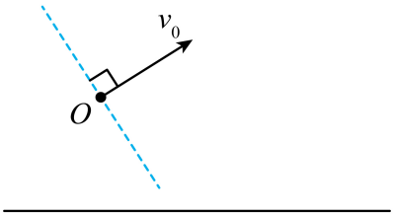
A．动能减小，电势能增大 B．动能增大，电势能增大
C．动能减小，电势能减小 D．动能增大，电势能减小
【答案】D
【解析】由题意若小球的初速度方向沿虚线，则其运动轨迹为直线，可知电场力和重力的合力沿着虚线方向，又电场强度方向为水平方向，根据力的合成可知电场强度方向水平向右，若小球的初速度方向垂直于虚线，则其从O点出发运动到O点等高处的过程中重力对小球做功为零，电场力的方向与小球的运动方向相同，则电场力对小球正功，小球的动能增大，电势能减小。
故选D。
7．如图（a），将一弹簧振子竖直悬挂，以小球的平衡位置为坐标原点O，竖直向上为正方向建立x轴。若将小球从弹簧原长处由静止释放，其在地球与某球状天体表面做简谐运动的图像如（b）所示（不考虑自转影响），设地球、该天体的平均密度分别为和，地球半径是该天体半径的n倍。的值为（ ）
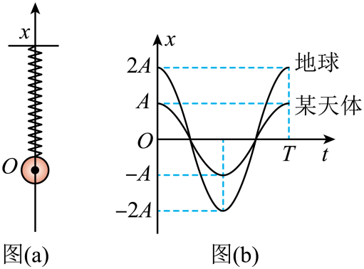
A． B． C． D．
【答案】C
【解析】设地球表面的重力加速度为，某球体天体表面的重力加速度为，弹簧的劲度系数为，根据简谐运动的对称性有
可得
可得
设某球体天体的半径为，在星球表面，有
联立可得
故选C。

二、多选题
8．X射线光电子能谱仪是利用X光照射材料表面激发出光电子，并对光电子进行分析的科研仪器，用某一频率的X光照射某种金属表面，逸出了光电子，若增加此X光的强度，则（ ）
A．该金属逸出功增大 B．X光的光子能量不变
C．逸出的光电子最大初动能增大 D．单位时间逸出的光电子数增多
【答案】BD
【解析】A．金属的逸出功是金属的自身固有属性，仅与金属自身有关，增加此X光的强度，该金属逸出功不变，A错误；
B．根据光子能量公式可知增加此X光的强度，X光的光子能量不变，B正确；
C．由爱因斯坦光电方程可知逸出的光电子最大初动能不变，C错误；
D．增加此X光的强度，单位时间照射到金属表面的光子变多，则单位时间逸出的光电子数增多，D正确。
故选BD。
9．如图，两条“∧”形的光滑平行金属导轨固定在绝缘水平面上，间距为L，左、右两导轨面与水平面夹角均为30°，均处于竖直向上的匀强磁场中，磁感应强度大小分别为2B和B。将有一定阻值的导体棒ab、cd放置在导轨上，同时由静止释放，两棒在下滑过程中始终与导轨垂直并接触良好，ab、cd的质量分别为2m和m，长度均为L。导轨足够长且电阻不计，重力加速度为g，两棒在下滑过程中（ ）
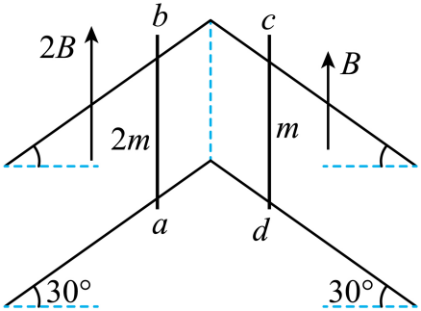
A．回路中的电流方向为abcda B．ab中电流趋于
C．ab与cd加速度大小之比始终为2︰1 D．两棒产生的电动势始终相等
【答案】AB
【解析】A．两导体棒沿轨道向下滑动，根据右手定则可知回路中的电流方向为abcda；A正确；
BC．设回路中的总电阻为R，对于任意时刻当电路中的电流为I时，对ab根据牛顿第二定律得
对cd
故可知
由分析可知两个导体棒产生的电动势相互叠加，随着导体棒速度的增大，回路中的电流增大，导体棒受到的安培力在增大，故可知当安培力沿导轨方向的分力与重力沿导轨向下的分力平衡时导体棒将匀速运动，此时电路中的电流达到稳定值，此时对ab分析可得
解得，B正确，C错误；
D．由前面分析可知，故可知两导体棒速度大小始终相等，由于两边磁感应强度不同，故产生的感应电动势不等，D错误。
故选AB。
10．一足够长木板置于水平地面上，二者间的动摩擦因数为μ。时，木板在水平恒力作用下，由静止开始向右运动。某时刻，一小物块以与木板等大、反向的速度从右端滑上木板。已知到的时间内，木板速度v随时间t变化的图像如图所示，其中g为重力加速度大小。时刻，小物块与木板的速度相同。下列说法正确的是（ ）
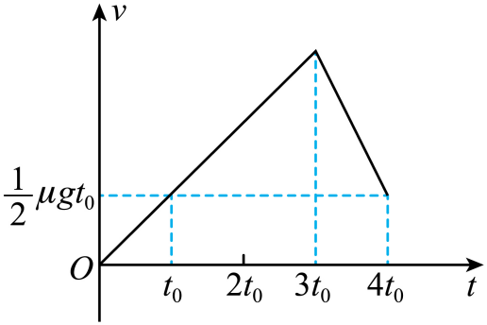
A．小物块在时刻滑上木板 B．小物块和木板间动摩擦因数为2μ
C．小物块与木板的质量比为3︰4 D．之后小物块和木板一起做匀速运动
【答案】ABD
【解析】A．图像的斜率表示加速度，可知时刻木板的加速度发生改变，故可知小物块在时刻滑上木板，A正确；
B．设小物块和木板间动摩擦因数为，根据题意结合图像可知物体开始滑上木板时的速度大小为，方向水平向左，物块在木板上滑动的加速度为
经过时间与木板共速此时速度大小为，方向水平向右，故可得
解得，B正确；
C．设木板质量为M，物块质量为m，根据图像可知物块未滑上木板时，木板的加速度为
故可得
解得
由图像可知物块滑上木板后木板的加速度为
此时对木板由牛顿第二定律得
解得，C错误；
D．假设之后小物块和木板一起共速运动，对整体
故可知此时整体处于平衡状态，假设成立，即之后小物块和木板一起做匀速运动，D正确。
故选ABD。

三、实验题
11．某探究小组要测量电池的电动势和内阻。可利用的器材有：电压表、电阻丝、定值电阻（阻值为）、金属夹、刻度尺、开关S、导线若干。他们设计了如图所示的实验电路原理图。
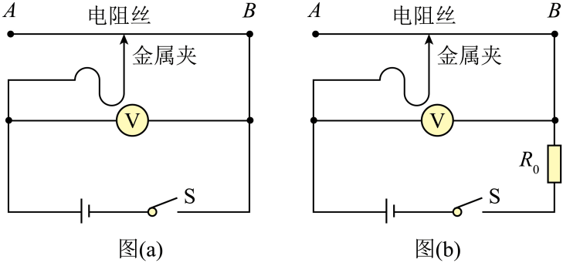
(1)实验步骤如下：
①将电阻丝拉直固定，按照图（a）连接电路，金属夹置于电阻丝的 。（填“A”或“B”）端；
②闭合开关S，快速滑动金属夹至适当位置并记录电压表示数U，断开开关S，记录金属夹与B端的距离L；
③多次重复步骤②，根据记录的若干组U、L的值，作出图（c）中图线Ⅰ；
④按照图（b）将定值电阻接入电路，多次重复步骤②，再根据记录的若干组U、L的值，作出图（c）中图线Ⅱ。
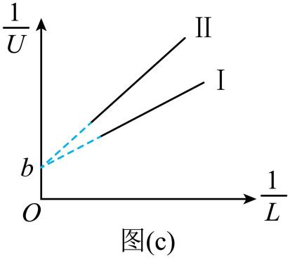
(2)由图线得出纵轴截距为b，则待测电池的电动势 。
(3)由图线求得Ⅰ、Ⅱ的斜率分别为、，若，则待测电池的内阻 （用和表示）。
【答案】(1)
(2)
(3)

【解析】（1）为了保护电路，闭合开关前，金属夹置于电阻丝的最大阻值处，由题图可知，应该置于端。
（2）对于电路图（a），根据闭合电路欧姆定律有
设金属丝的电阻率为，横截面积为，结合欧姆定律和电阻定律
联立可得整理可得
对于电路图（b），根据闭合电路欧姆定律有
结合欧姆定律和电阻定律
联立后整理
可知图线的纵轴截距
解得
（3）根据题意可知又
联立解得
12．图（a）为一套半圆拱形七色彩虹积木示意图，不同颜色的积木直径不同。某同学通过实验探究这套积木小幅摆动时周期T与外径D之间的关系。
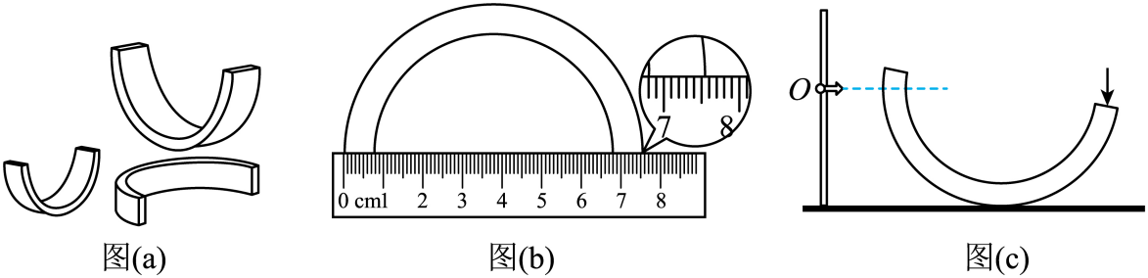
(1)用刻度尺测量不同颜色积木的外径D，其中对蓝色积木的某次测量如图（b）所示，从图中读出 。
(2)将一块积木静置于硬质水平桌面上，设置积木左端平衡位置的参考点O，将积木的右端按下后释放，如图（c）所示。当积木左端某次与O点等高时记为第0次并开始计时，第20次时停止计时，这一过程中积木摆动了 个周期。
(3)换用其他积木重复上述操作，测得多组数据。为了探究T与D之间的函数关系，可用它们的自然对数作为横、纵坐标绘制图像进行研究，数据如下表所示：
颜色 | 红 | 橙 | 黄 | 绿 | 青 | 蓝 | 紫
 | 2.9392 | 2.7881 | 2.5953 | 2.4849 | 2.197 | $$⋯$$ | 1.792
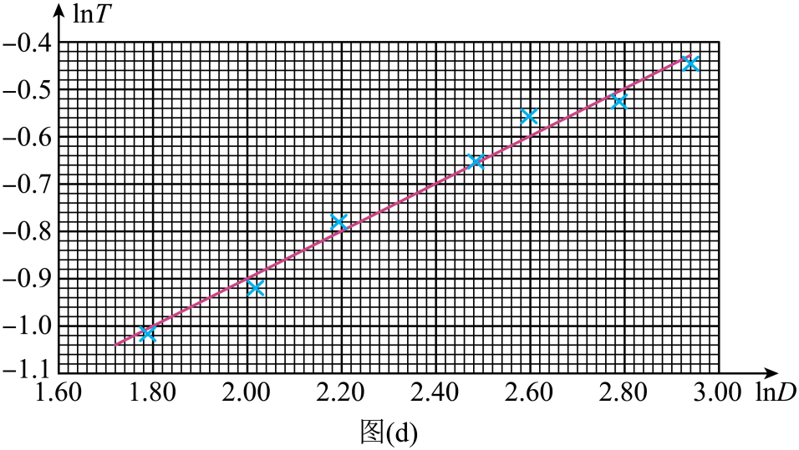
根据表中数据绘制出图像如图（d）所示，则T与D的近似关系为 。
A． B． C． D．
(4)请写出一条提高该实验精度的改进措施： 。
【答案】(1)7.54/7.55/7.56
(2)10
(3)A
(4)换更光滑的硬质水平桌面
【解析】（1）刻度尺的分度值为0.1cm，需要估读到分度值下一位，读数为
（2）积木左端两次经过参考点O为一个周期，当积木左端某次与O点等高时记为第0次并开始计时，第20次时停止计时，这一过程中积木摆动了10个周期。
（3）由图可知，与成正比，斜率为0.5，即
整理可得，整理可得T与D的近似关系为
故选A。
（4）为了减小实验误差：换更光滑的硬质水平桌面。

四、解答题
13．如图，理想变压器原、副线圈的匝数比为n₁：n₂ = 5：1，原线圈接在电压峰值为U_{m}的正弦交变电源上，副线圈的回路中接有阻值为R的电热丝，电热丝密封在绝热容器内，容器内封闭有一定质量的理想气体。接通电路开始加热，加热前气体温度为T₀。
（1）求变压器的输出功率P；
（2）已知该容器内的气体吸收的热量Q与其温度变化量ΔT成正比，即Q = CΔT，其中C已知。若电热丝产生的热量全部被气体吸收，要使容器内的气体压强达到加热前的2倍，求电热丝的通电时间t。
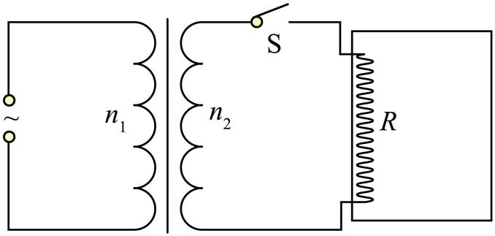
【答案】（1）；（2）
【解析】（1）由原线圈正弦交流电的峰值可知变压器输入电压有效值为
设变压器副线圈的输出电压为U₂，根据理想变压器的电压与匝数之间的关系有
联立解得
理想变压器的输出功率等于R的热功率，即
（2）设加热前容器内气体的压强为p₀，则加热后气体的压强为2p₀，温度为T₂，容器内的气体做等容变化，则有
由知气体吸收的热量
由热力学第一定律，气体的体积不变，所以W = 0，容器是绝热容器，则
电热丝产生的热量全部被气体吸收
联立整理得
解得
14．如图，高度的水平桌面上放置两个相同物块A、B，质量。A、B间夹一压缩量的轻弹簧，弹簧与A、B不栓接。同时由静止释放A、B，弹簧恢复原长时A恰好从桌面左端沿水平方向飞出，水平射程；B脱离弹簧后沿桌面滑行一段距离后停止。A、B均视为质点，取重力加速度。求：
（1）脱离弹簧时A、B的速度大小和；
（2）物块与桌面间的动摩擦因数μ；
（3）整个过程中，弹簧释放的弹性势能。
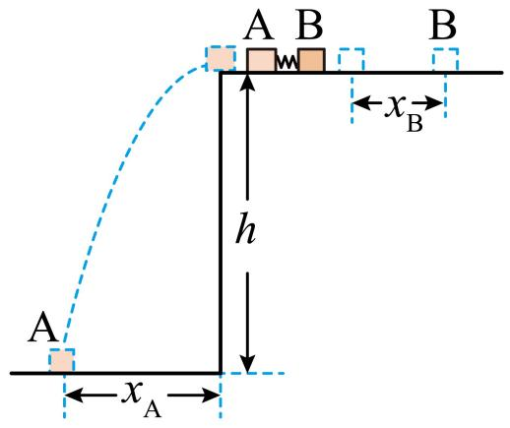
【答案】（1）1m/s，1m/s；（2）0.2；（3）0.12J
【解析】（1）对A物块由平抛运动知识得
代入数据解得，脱离弹簧时A的速度大小为
对AB物块整体由动量守恒定律
解得脱离弹簧时B的速度大小为
（2）对物块B由动能定理
代入数据解得，物块与桌面的动摩擦因数为
（3）由能量守恒定律
其中，
解得整个过程中，弹簧释放的弹性势能
15．现代粒子加速器常用电磁场控制粒子团的运动及尺度。简化模型如图：Ⅰ、Ⅱ区宽度均为L，存在垂直于纸面的匀强磁场，磁感应强度等大反向；Ⅲ、Ⅳ区为电场区，Ⅳ区电场足够宽，各区边界均垂直于x轴，O为坐标原点。甲、乙为粒子团中的两个电荷量均为＋q，质量均为m的粒子。如图，甲、乙平行于x轴向右运动，先后射入Ⅰ区时速度大小分别为和。甲到P点时，乙刚好射入Ⅰ区。乙经过Ⅰ区的速度偏转角为30°，甲到O点时，乙恰好到P点。已知Ⅲ区存在沿＋x方向的匀强电场，电场强度大小。不计粒子重力及粒子间相互作用，忽略边界效应及变化的电场产生的磁场。
（1）求磁感应强度的大小B；
（2）求Ⅲ区宽度d；
（3）Ⅳ区x轴上的电场方向沿x轴，电场强度E随时间t、位置坐标x的变化关系为，其中常系数，已知、k未知，取甲经过O点时。已知甲在Ⅳ区始终做匀速直线运动，设乙在Ⅳ区受到的电场力大小为F，甲、乙间距为Δx，求乙追上甲前F与Δx间的关系式（不要求写出Δx的取值范围）
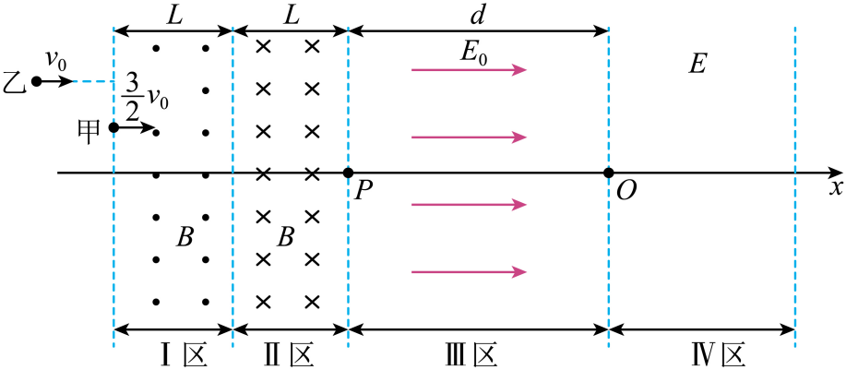
【答案】（1）；（2）；（3）
【解析】（1）对乙粒子，如图所示
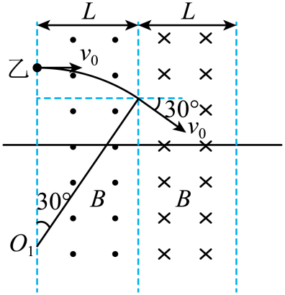
由洛伦兹力提供向心力
由几何关系
联立解得，磁感应强度的大小为
（2）题意可知，根据对称性，乙在磁场中运动的时间为
对甲粒子，由对称性可知，甲粒子沿着直线从P点到O点，由运动学公式
由牛顿第二定律
联立可得Ⅲ区宽度为
（3）甲粒子经过O点时的速度为
因为甲在Ⅳ区始终做匀速直线运动，则
可得
设乙粒子经过Ⅲ区的时间为，乙粒子在Ⅳ区运动时间为，则上式中
对乙可得
整理可得
对甲可得，则
化简可得乙追上甲前F与Δx间的关系式为

